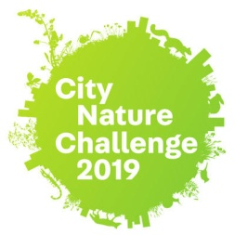
Foťte a poznávejte pražskou přírodu díky City Nature Challenge!
Tiskové oznámení k projektu City Nature Challenge 2019: Praha
Praha, 23. dubna 2019
Každý, kdo rád pozoruje přírodu, si už určitě všiml, že i města mají v tomto směru co nabídnout. Projekt City Nature Challenge, který bude v letošním roce opět probíhat i na území Prahy, vybízí všechny, aby se zapojili do focení a určování druhů prostřednictvím jednoduché mobilní aplikace. Počty pozorování v jednotlivých městech se ve dnech od 26. do 29. dubna 2019 sčítají a Praha tak bude mít možnost poměřit se s jinými velkými městy po celém světě!
Samotný projekt vznikl v roce 2016 v USA a zorganizovali ho Natural History Museum v Los Angeles a California academy of Science v San Franciscu. První ročník byl tak logicky soubojem pouze mezi těmito dvěma městy. V rámci osmidenního konání bylo zaznamenáno přes 20 tisíc pozorování a díky zpětné vazbě více než tisíci účastníků se informace o této výzvě rychle rozšířila do dalších měst USA. Praha se poprvé zapojila do projektu City Nature Challenge v loňském roce, kdy se výzvy zúčastnilo na 68 měst z celého světa od Tokya přes Londýn až po Buenos Aires. Zúčastnilo se přes 17 tisíc lidí a bylo zaznamenáno více než 441 tisíc pozorování. Praha obsadila v tomto ročníku 38. místo s více než 1 600 pozorováními a nechala za sebou taková města jako například Řím nebo Rio de Janeiro. V letošním roce oslovilo Národní muzeum další instituce a možnost podílet se na tomto projektu zaujala i Zoo Praha, Magistrát hl. města Prahy nebo National Geographic Česko.
Do tohoto jedinečného projektu se může zapojit skutečně každý. Stačí jen mobilem vyfotit živočicha či rostlinu na území Prahy a mobilní aplikace iNaturalist tomuto pozorování sama přidělí údaje GPS. Pak už je potřeba jen daný druh určit, což může uživatel učinit sám, nebo si nechat napovědět od aplikace samotné či od ostatních uživatelů. Jakmile se pozorování uloží, do pár minut někdo jiný toto pozorování buď potvrdí (tedy souhlasí s určením), nebo navrhne jiný název pro daný druh rostliny nebo živočicha. Pokud alespoň 2 ze 3 uživatelů souhlasí s názvem, dostává toto pozorování tzv. výzkumný stupeň a je tedy plně platné. Kromě zábavy v rámci zapojení do projektu slouží materiály nasbírané veřejností dále i k vědeckým účelům.
Národní muzeum, které je hlavním organizátorem City Nature Challenge v Praze, si od letošního ročníku slibuje ještě větší míru zapojení široké veřejnosti. K tomu by měla významně dopomoci především jednoduchost a intuitivní ovládání aplikace iNaturalist, díky které nemusí mít pozorovatelé žádné znalosti z oblasti biologie, a přesto mohou zcela správně určit, o jaký druh živočicha či rostliny se jedná.
Nad akcí City Nature Chellenge Praha: 2019 převzal záštitu Petr Hlubuček, náměstek pro životní prostředí, infrastrukturu, technickou vybavenost a bezpečnost.
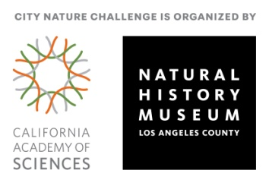
Veškeré informace o projektu a o tom, jak se do něj zapojit, naleznete na stránkách www.citynaturechallenge.cz.

Mgr. Kristina Kvapilová
vedoucí odd. vnějších vztahů
T: +420 224 497 250
M: +420 731 514 077
E: kristina_kvapilova@nm.cz
W: www.nm.cz

